ACL (listas de control de acceso)
<eliminar>
Una lista de control de acceso (ACL, Access Control List) es una definición de qué usuarios y grupos pueden realizar ciertas operaciones sobre un determinado objeto del sistema.
El servidor de Plastic SCM implemente un potente sistema de ACL que permite a cada objeto (revisiones, branches, repositorios, etiquetas, links, ítems, atributos y acciones) tener un ACL asociado. De este modo es posible configurar en detalle qué es lo que cada usuario o grupo de usuarios puede o no puede hacer.
La Figura 1 ilustra el concepto básico de los ACL. Cada objeto tiene un ACL asociado que define los permisos para una lista de usuarios o grupos.
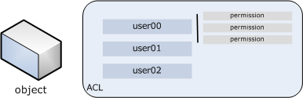
Figura 1. Un objeto y su lista de control de acceso

